РОССИЙСКАЯ ФЕДЕРАЦИЯ
ТУРУХАНСКИЙ РАЙОННЫЙ СОВЕТ ДЕПУТАТОВ
КРАСНОЯРСКОГО КРАЯ

РЕШЕНИЕ

15.06.2023 с. Туруханск № 17 – 296

О внесении изменений в решение Туруханского районного Совета депутатов от 23.06.2022 № 12-169 «Об утверждении правил землепользования и застройки межселенной территории Туруханского района»

На основании Федерального закона от 06.10.2003 № 131-ФЗ «Об общих принципах организации местного самоуправления в Российской Федерации», в соответствии с Градостроительным кодексом Российской Федерации, в целях отображения границ зон с особыми условиями использования территорий, установления ограничений использования земельных участков и объектов капитального строительства в границах таких зон, территорий, руководствуясь статьями 32, 41 Устава Туруханского района, Туруханский районный Совет депутатов РЕШИЛ:

- Внести в правила землепользования и застройки межселенной территории Туруханского района, утверждённые решением Туруханского районного Совета депутатов от 23.06.2022 № 12-169 (далее – Правила) следующие изменения:
  - дополнить п. 9 раздела «Водоохранные зоны. Зоны затопления, подтопления» статьи 13 Правил абзацем следующего содержания:
«Согласно Приказов Енисейского Бассейнового водного управления от 30.12.2021 № № 478, 479 на территории с.Бакланиха, с. Верещагино Туруханского района Красноярского края установлены границы зон затопления и подтопления территорий, прилегающих к реке Енисей.»;
1.2. дополнить приложение к Правилам (карты градостроительного зонирования) картами с. Бакланиха, с. Верещагино, согласно приложениям 1, 2 к настоящему решению.
2. Контроль за исполнением решения возложить на постоянную комиссию Туруханского районного Совета депутатов по местному самоуправлению, законности, правопорядку и борьбе с коррупцией.

- Решение вступает в силу после его официального опубликования в общественно – политической газете Туруханского района «Маяк Севера» и подлежит размещению на официальном сайте Туруханского района в информационно-телекоммуникационной сети Интернет.

Председатель  Туруханского районного  Совета депутатов |  | Глава  Туруханского района
_____________________ |  | __________________
Ю.М. Тагиров |  | О.И. Шереметьев

Приложение 1
к решению Туруханского
районного Совета депутатов
от 15.06.2023 № 17-296

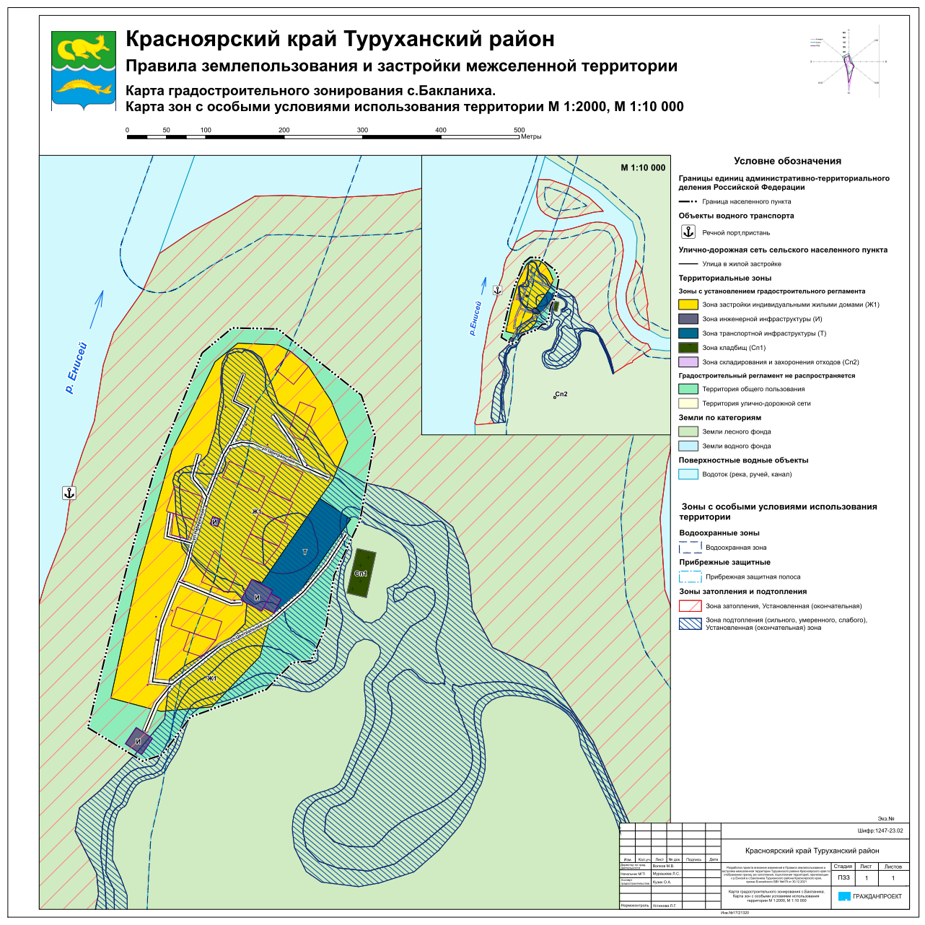

Приложение 2
к решению Туруханского
районного Совета депутатов
от 15.06.2023 № 17-296

